甲骨拼合第12~13則 [吳麗婉]
吳麗婉 (首都師範大學甲骨文研究中心)

第12則:
A：合補4393（歷藏24265）
B：甲骨文錄136
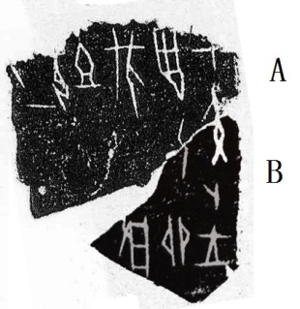
第13則:
A：合補1776（歷藏6156）
B：合補4637（歷藏4868）
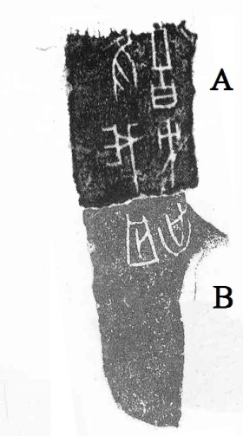

（綴合得到黃天樹師的悉心指導，萬分感謝！）

